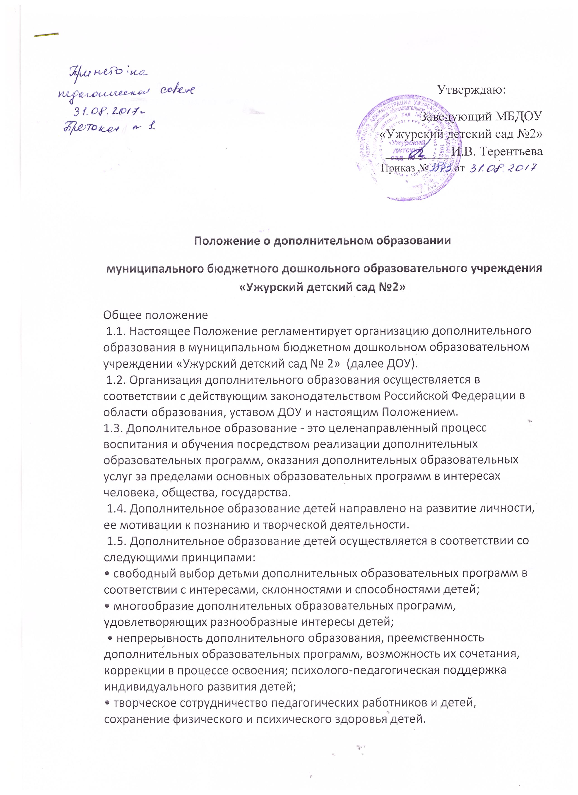

2. Система дополнительного образования
Система дополнительного образования является составной частью системы образования и включает в себя: дополнительные образовательные программы;
3. Дополнительные образовательные программы
3.1. Содержание дополнительного образования определяют дополнительные образовательные программы.
3.2. Дополнительные образовательные программы дополнительного образования могут быть различных направленностей: физкультурно- оздоровительное, духовно-нравственное, общекультурное, декоративно-прикладное, информационно-коммуникационное, социально-личностное, художественно-эстетическое, экологическое, военно-патриотическое и др.
3.3. Дополнительные образовательные программы не должны пропагандировать насилие, социальное, расовое, национальное, религиозное или языковое превосходство, дискриминацию по признаку пола.
3.4. Дополнительные образовательные программы разрабатываются и утверждаются в соответствии с Положением о структуре, порядке разработки и утверждения дополнительных образовательных программ
4. Порядок приема на обучение по дополнительным образовательным программам
4.1. На дополнительные образовательные услуги зачисляются воспитанники с 3 до 7 лет.
4.2. Воспитанникам может быть отказано в приеме на дополнительные образовательные услуги по дополнительным образовательным программам только по причине противопоказаний по состоянию здоровья.
4.3. Прием на дополнительные образовательные услуги по дополнительным образовательным программам осуществляется без процедур отбора.
4.4. В целях наиболее полного удовлетворения потребностей воспитанников в ДОУ предусмотрен механизм выявления склонностей детей, не противоречащий действующему законодательству.
4.5. С целью проведения организованного приема на дополнительные образовательные услуги по дополнительным образовательным программам ДОУ размещает на информационном стенде, на официальном сайте информацию о кружках, секциях, детских объединениях, работающих в текущем учебном году.
4.6. Зачисление по дополнительным образовательным программам оформляется приказом в течение учебного года.
4.7. Для зачисления ребенка на спортивную секцию родители предоставляют:
- личное заявление на имя заведующей ДОУ, в котором указываются:
• фамилия, имя, отчество ребенка
• дата рождения ребенка
• фамилия, имя, отчество родителей (законных представителей) ребенка - медицинскую справку об отсутствии противопоказаний для посещения кружка, секции, детского объединения
. 4.8. Документы, представленные родителями (законными представителями), регистрируются в медицинской карте ребенка.

